Удаление / Просмотр данных

Суть работы данного блока ПО сводится к следующему алгоритму:

1. Выбирается один оксид из выпадающего списка «Название вещества» нажатием на кнопку «Выбрать». Предусматривается одно нажатие в одной серии выбора.

2. Далее выбирается система исчисления. Расчет возможен через межплоскостное расстояние d, или через градусную меру deg(2θ). При выборе последнего, задается длина волны на которой происходило детектирование. Длину волны можно поменять используя кнопку 'λ, Å'.

5. При нажатии кнопки «Показать» результат добавления отображается в поле «Результат».
Данные в поле можно удалить кнопкой «Очистить».

6. Удаление полученных данных производится кнопкой «Удалить».

Возможные ошибки:

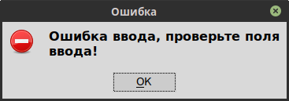

* не заполнены все поля ввода.
* не выбрана длина волны при расчете через градусную меру deg(2θ).
* проверьте поле ввода значений межплоскостного расстояния или deg(2θ). См. пункт 4.

